Conceitos Estatísticos – Turma 1IAR
Trabalho 01

Habilidades desenvolvidas: Análise descritiva dos dados. Testes de Hipótese Paramétrica e Não Paramétrica. Análise de Correlação. Regressão Linear. Análise de Resíduos.

- Escolha a melhor resposta a questão.

- Selecione a opção que lista as variáveis apenas quantitativas contínuas.
( ) a temperatura do corpo, o número de crianças, o sexo, a área de um campo de futebol
( ) idade, a temperatura corporal, o consumo de combustível, a renda
( ) número de filhos, sexo, consumo de combustível, a renda
( ) gênero, consumo de combustível, área de um campo de futebol, renda

- Separe as variáveis qualitativas das quantitativas do item a):

Variáveis qualitativas | Variáveis quantitativas

- Relacione a Estatística com a Definição do conceito estatístico de cada medida resumo:

 | Estatísticas |  |  | Definição
(a) | Média |  | ( ) | Medida de dispersão que caracteriza o pico ou "achatamento" da curva da função de distribuição de probabilidade
(b) | Erro padrão |  | ( ) | É o maior valor de um conjunto de dados.
(c) | Mediana |  | ( ) | É o menor valor de um conjunto de dados.
(d) | Moda |  | ( ) | Valor numérico que separa a metade superior de uma amostra de dados, uma população ou uma distribuição de probabilidade, a partir da metade inferior.
(e) | Desvio padrão |  | ( ) | Valor que detém o maior número de observações, ou seja, o valor ou valores mais frequentes, ou ainda "o valor que ocorre com maior frequência num conjunto de dados, isto é, o valor mais comum
(f) | Variância da amostra |  | ( ) | Medida de variabilidade da média amostral.
(g) | Curtose |  | ( ) | Medida de dispersão. É a diferença entre o máximo e o mínimo.
(h) | Assimetria |  | ( ) | Valor que aponta para onde mais se concentram os dados de uma distribuição. Pode ser considerada o ponto de equilíbrio das frequências, num histograma.
(i) | Amplitude |  | ( ) | Medida que se obtém somando os quadrados dos desvios dos dados relativamente à média, e dividindo pelo número de dados menos um. Representa-se por s2.
(j) | Mínimo |  | ( ) | É a medida mais comum da dispersão estatística. Ele mostra a quanto de variação ou dispersão em relação à média.
(k) | Máximo |  | ( ) | Conjunto constituído pela reunião de diversos subconjuntos; total, conjunto, somatório.
(l) | Soma |  | ( ) | Grau de desvio de afastamento da simetria de uma distribuição, pode ser positiva para distribuições a direita e negativa para a esquerda. Para distribuições simetricas seu valor é zero.
(m) | Contagem |  | ( ) | Quantidade de registros.

- UM GRÁFICO PODE LEVAR A CONCLUSÕES ERRADAS? EXPLIQUE POR QUE O GRÁFICO ABAIXO LEVA A CONCLUSÕES ERRADAS.

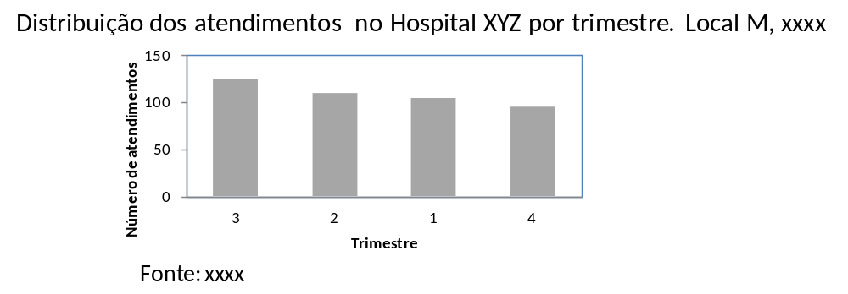
______________________________________________________________________________________________
_______________________________________________________________________________________________

- SEM CALCULAR, OBSERVE OS TRÊS GRÁFICOS E RESPONDA?

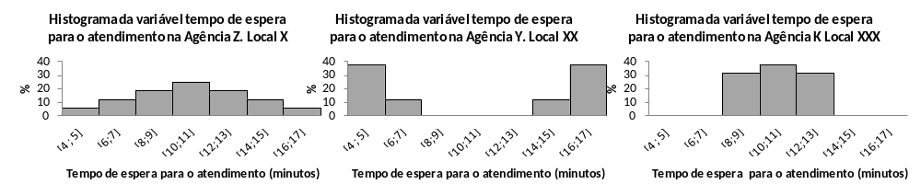

- QUAL É O CONJUNTO DE DADOS COM MAIOR DESVIO PADRÃO? QUAL TEM O MENOR DESVIO PADRÃO? EXPLIQUE SEU RACIOCÍNIO.
_______________________________________________________________________________________________
_______________________________________________________________________________________________

- NO QUE OS CONJUNTOS DE DADOS SÃO IGUAIS? NO QUE ELES DIFEREM?

_______________________________________________________________________________________________

- EM QUAL AGÊNCIA VOCÊ IRIA? JUSTIFIQUE?
_______________________________________________________________________________________________
________________________________________________________________________________________________

- Escolha a melhor resposta a questão.

a) Para uma distribuição assimétrica, qual das seguintes estatísticas é uma boa medida para resumir a tendência central dos dados?
( ) média
( ) mediana
( ) ou média ou mediana

b) Classifique cada estatística a seguir em uma das opções: (a) tendência central; (b) dispersão; (c) forma;
( ) média
( ) curtose
( ) mediana
( ) desvio padrão
( ) variância
( ) moda
( ) assimetria
( ) intervalo interquartil

- Critique a tabela abaixo:

Salários pagos na empresa XYZ (2o. semestre de 2009)

Meses/ano | No. de Empregados | Salários Pagos
Jul/09 | 57 | 30.127
Ago/09 | 61 | 32.893
Set/09 | 58 | 31.041
Out/09 | 55 | 29.412
Nov/09 | 66 | 35.523
Dez/09 | 75 | 40.080
Total | 372 | 199.076

- Uma loja de utensílios vende em média 320 peças por dia, com desvio de 40. Após exaustiva campanha publicitária a administração pede para calcular a “nova média” de vendas para avaliar se ocorreu alguma melhora.
- Sabendo-se que o resultado foi de 370 peças vendidas na campanha, você pode dizer que a campanha foi um sucesso com α=5%? Quais são as hipóteses nula e alternativa deste teste e sua conclusão. E sua conclusão sobre o sucesso ou não da campanha publicitária.
- Ainda usando α=5%. Qual deve ser a nova média para que Ho seja rejeitado.

- Uma amostra de 1250 graus universitários conferidos em uma certa universidade, acusou a seguinte tabela.
Sexo \ Grau | Bacharel | Mestre | Doutor
Masculino | 505 | 160 | 25
Feminino | 405 | 145 | 10
Teste a hipótese de que as variáveis Grau Universitário e Sexo são independentes com α=5%.
- A partir dos dados da empresa XYZ (Arquivo_Salarios_Colaboradores_2021.csv) avalie a distribuição da variável Salário dos seus colaboradores. Faça um algoritmo que estime a variável “Salário’ em função demais características do funcionário;
- Selecione incialmente as variáveis que são candidatas a serem usadas no modelo. Qual a variável dependente e quais as variáveis independentes.
- Na análise exploratória veja que os dados precisam ser limpos e tratados.
- Exclusão de outliers, caso necessário (sempre explicando a opção)
- Matriz de Correlação e gráficos
- Para cada etapa anterior colocar comentários sobre a técnica utilizada e análise sobre as variáveis utilizadas e seus respectivos “achados”
- Técnicas: Regressão Linear, Árvore de Regressão
- Com a métrica correta faça a comparação entre os diferentes algoritmos e qual foi o melhor entre eles.

Data de entrega: 18/09/2022

Adelaide Alves
17/08/2022

